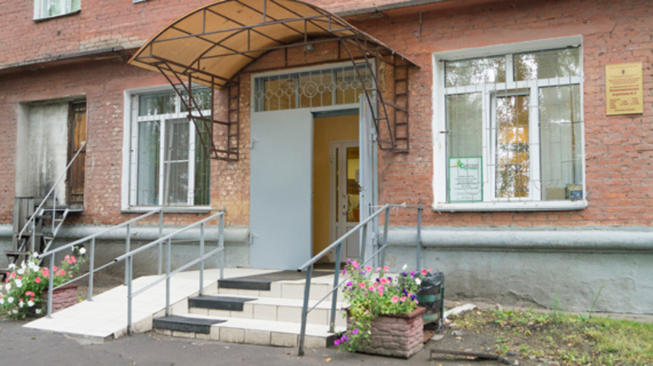
проспект Космический, 55
Предварительная запись на прием по телефону регистратуры ежедневно (кроме субботы и воскресенья) с 15.00 до 17.00. Запись возможна на неделю вперёд.
Телефон регистратуры (3812) 53-73-17

Схема проезда
Кликните на картинке для увеличения:
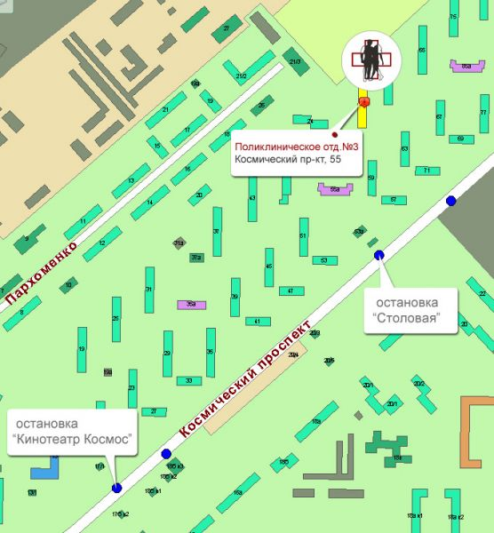

График работы врачей Поликлинического отделения №3 БУЗОО "ККВД":
Каб. No.120
Марьина Ирина Олеговна (дерматовенеролог)
ежедневно: 8.00-13.00
Тимченко Тамара Сергеевна (дерматовенеролог второй квалификационной категории)
Понедельник, среда, пятница -13:00-19:00;
Вторник, четверг - 8:00-13:00

Каб. No.125
Елакова Лариса Владимировна (дерматовенеролог первой квалификационной категории)
Чётные числа - 8:00-13:00;
Нечётные числа - 13:00-19:00

Каб. No.127
Пилипенко Анна Владимировна (дерматовенеролог первой квалификационной категории)
Чётные числа - 8:00-13:00;
Нечётные числа - 13:00-19:00
Алексеев Сергей Михайлович (дерматовенеролог второй квалификационной категории)
Чётные числа - 13:00-19:00;
Нечётные числа - 8:00-13:00

Каб. No.130
Безнощенко Татьяна Николаевна (дерматовенеролог первой квалификационной категории)
Чётные числа - 8:00-13:00;
Нечётные числа - 13:00-19:00
В субботу принимает дежурный врач с 8.00 до 13.00
В графике возможны изменения, пожалуйста, уточняйте информацию в регистратуре.
График работы врачей поликлинического отделения №3 БУЗОО ККВД, оказывающих платные услуги

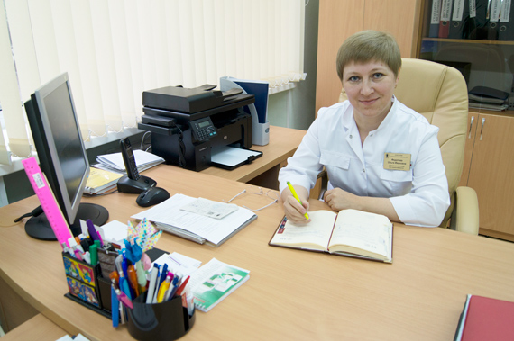
Заведующая поликлиническим отделением No.3 врач дерматовенеролог первой категории, Федотова Ольга Ивановна, тел.: 53-73-17

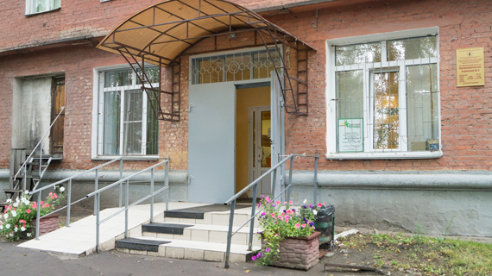

Врач дерматовенеролог Безнощенко Татьяна Николаевна

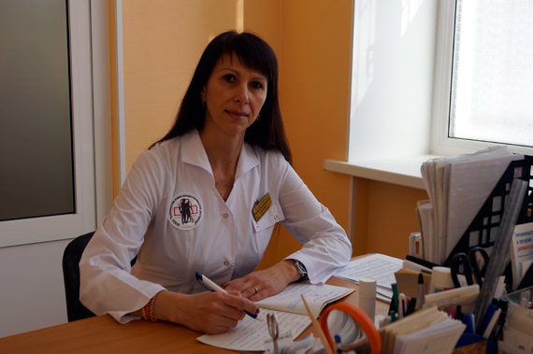
Врач дерматовенеролог Елакова Лариса Владимировна

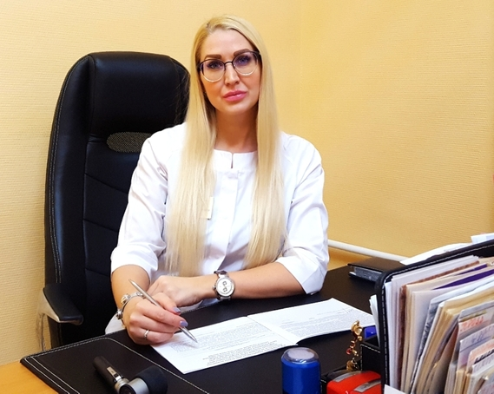
Пилипенко Анна Владимировна

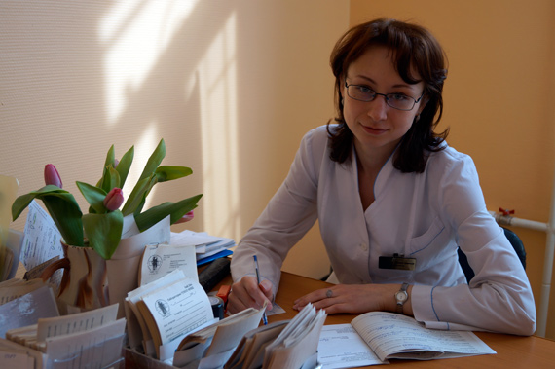
Врач дерматовенеролог, Марьина Ирина Олеговна

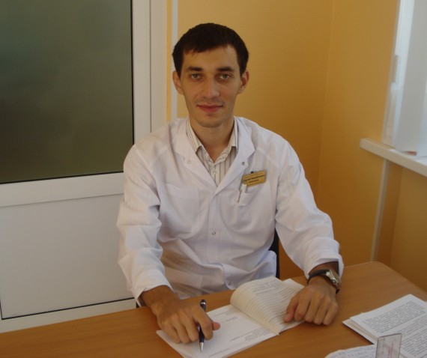
Врач дерматовенеролог Алексеев Сергей Михайлович

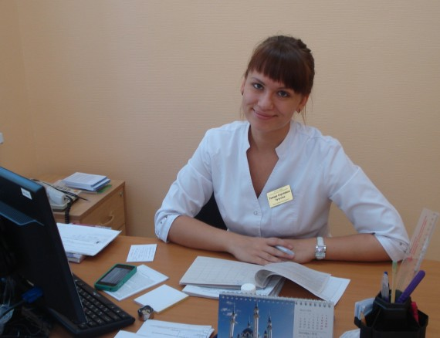
Врач дерматовенеролог Тимченко Тамара Сергеевна

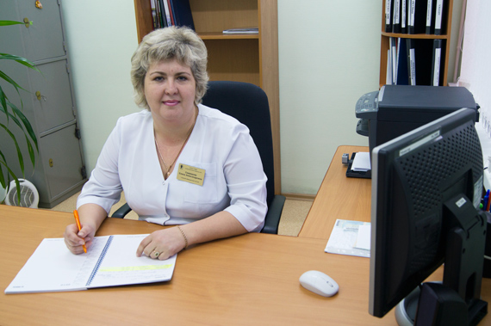
Старшая медсестра высшей квалификационной категории Свиридова Елена Александровна

